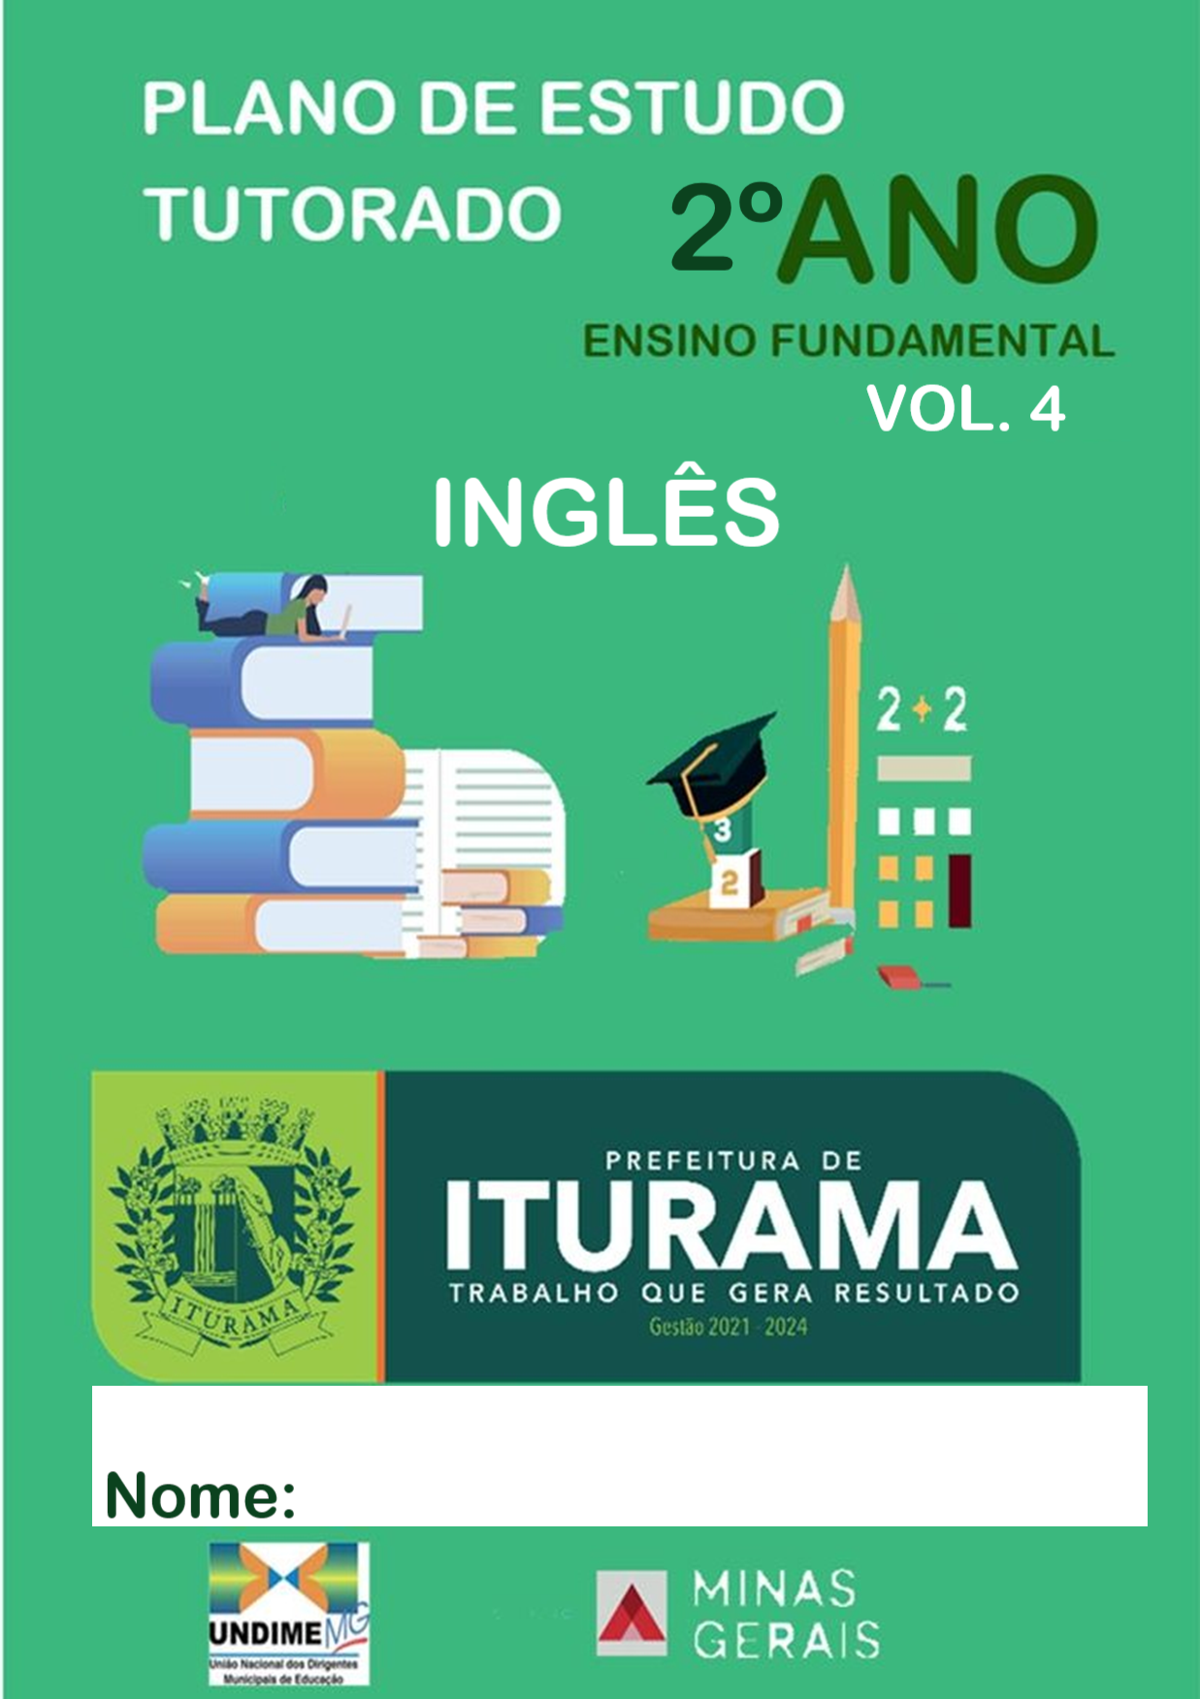

SECRETARIA DE ESTADO DE EDUCAÇÃO DE MINAS GERAIS

PLANO DE ESTUDO TUTORADO
COMPONENTE CURRICULAR: LÍNGUA INGLESA. PET 4 ANO DE ESCOLARIDADE: 2º ANO
NOME DA ESCOLA: NOME DO ALUNO:

TURMA: TOTAL DE SEMANAS: 4
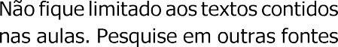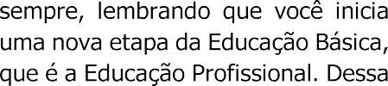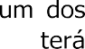NÚMERO DE AULAS POR SEMANA:1 NÚMERO DE AULAS POR MÊS:4
TURNO:

E RESPONSÁVEIS
DICA PARA O ALUNO
QUER SABERMAIS?

ideias e de maior aprendizado, por isso...

atividades.

para estudar.

realizará

algumas
buscar
Ao anotar, fazemos um esforço de síntese. Como resultado, duas coisas acontecem. Em primeiro lugar, quem anota entende mais, pois está sempre fazendo um esforço de captar o âmago da questão. Repetindo, as notas são nossa tradução do que entendemos do conteúdo.
Em segundo lugar, ao anotar, nossa cabeça vaga menos. A disciplina de selecionar o que será escrito ajuda a manter a atenção no que está sendo dito ou lido, com menos divagações ou preocupações com outros problemas. Quando bate o sono ou o tédio, é a melhor maneira de retomar a atenção.

Caro(a) aluno(a), busque anotar sempre o que compreendeu de cada assunto estudado.

SEMANA 1
UNIDADE(S) TEMÁTICA(S)
Práticas de linguagem: compreensão oral,prática de leitura e escrita.
OBJETO DECONHECIMENTO
Trabalhar as quatros habilidades linguísticas em inglês (falar, ouvir, ler e escrever) Reconhecer vocabulário sobre partes da casa – parts of the house
HABILIDADE(S)
(EF15LI15MI) Reconhecer o posicionamento da escrita (da esquerda para a direita e de cima para baixo) e, com espaÇo entre as palavras.
(EF15LI07MI) Ler/Ver/Relacionar o objeto de estudo com a pronúncia e a palavra e/ou textos escritos de natureza diversificada adequados aos desenvolvimentos intelectual, sócio- afetivo e linguístico do aluno.
(EF15LI04MI) Produzir / Falar palavras orais correspondendo a necessidades específicas de comunicação e rotinas diárias.
(EF15LI09MI) Selecionar/Organizar e Interpretar informações escritas correlacionadas com imagens/gravuras apresentadas pelo professor.
(EF15LI16MI) Escrever, espontaneamente ou com a mediação do professor palavras como forma de registro dos componentes estudados.
CONTEÚDOS RELACIONADOS
PARTS OF THE HOUSE – PARTES DA CASA
ATIVIDADES

PARTS OF THE HOUSE PARTES DA CASA

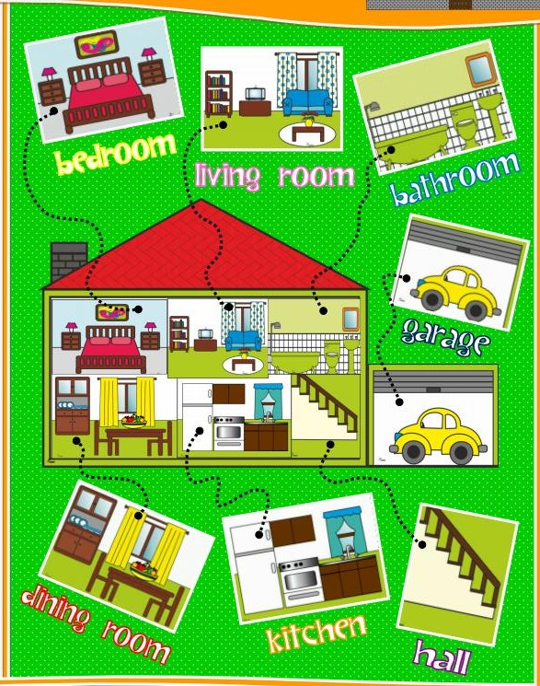

- – Escreva o nome das partes da casa em Inglês:
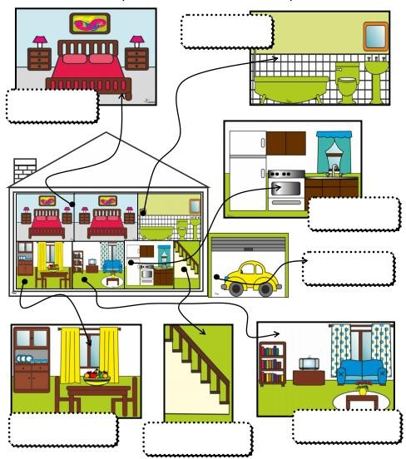

SEMANA 2
UNIDADE(S) TEMÁTICA(S)
Práticas de linguagem: compreensão oral,prática de leitura e escrita.
OBJETO DECONHECIMENTO
Revisar o vocabulário sobre partes da casa – parts of the house
HABILIDADE(S)
(EF15LI15MI) Reconhecer o posicionamento da escrita (da esquerda para a direita e de cima para baixo) e, com espaÇo entre as palavras.
(EF15LI07MI) Ler/Ver/Relacionar o objeto de estudo com a pronúncia e a palavra e/ou textos escritos de natureza diversificada adequados aos desenvolvimentos intelectual, sócio- afetivo e linguístico do aluno.
(EF15LI04MI) Produzir / Falar palavras orais correspondendo a necessidades específicas de comunicação e rotinas diárias.
(EF15LI09MI) Selecionar/Organizar e Interpretar informações escritas correlacionadas com imagens/gravuras apresentadas pelo professor.
(EF15LI16MI) Escrever, espontaneamente ou com a mediação do professor palavras como forma de registro dos componentes estudados.
CONTEÚDOS RELACIONADOS
PARTS OF THE HOUSE – PARTES DA CASA
ATIVIDADES

- – Ligue:
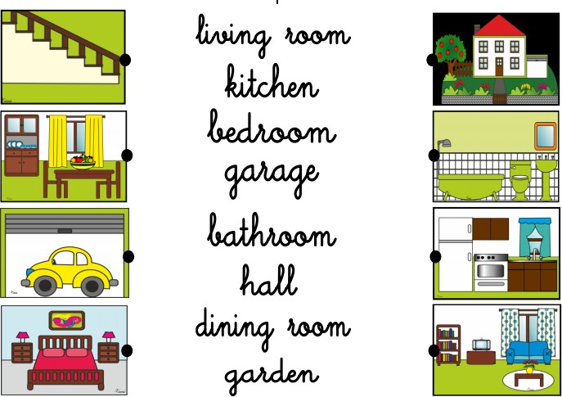

SEMANA 3
UNIDADE(S) TEMÁTICA(S)
Práticas de linguagem: compreensão oral,prática de leitura e escrita.
OBJETO DECONHECIMENTO
Reconhecer vocabulário sobre móveis - furniture
HABILIDADE(S)
(EF15LI15MI) Reconhecer o posicionamento da escrita (da esquerda para a direita e de cima para baixo) e, com espaÇo entre as palavras.
(EF15LI07MI) Ler/Ver/Relacionar o objeto de estudo com a pronúncia e a palavra e/ou textos escritos de natureza diversificada adequados aos desenvolvimentos intelectual, sócio- afetivo e linguístico do aluno.
(EF15LI04MI) Produzir / Falar palavras orais correspondendo a necessidades específicas de comunicação e rotinas diárias.
(EF15LI09MI) Selecionar/Organizar e Interpretar informações escritas correlacionadas com imagens/gravuras apresentadas pelo professor.
(EF15LI16MI) Escrever, espontaneamente ou com a mediação do professor palavras como forma de registro dos componentes estudados.

CONTEÚDOS RELACIONADOS
FURNITURE - MÓVEIS
ATIVIDADES

FURNITURE
CHAIR TABLE SOFA
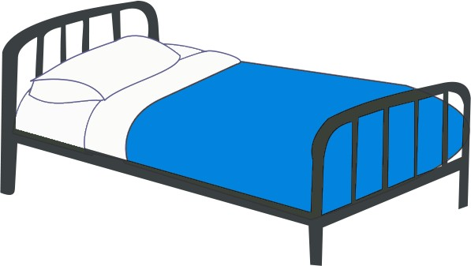
BED TV STOVE

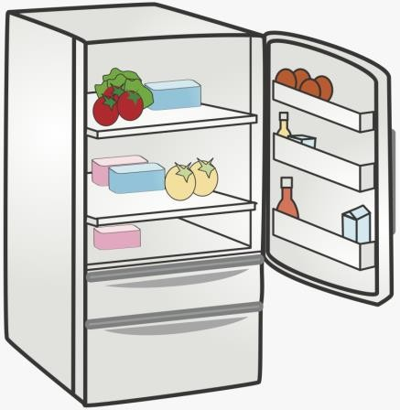
FRIDGE

- – Escreva o nome dos móveis em Inglês:

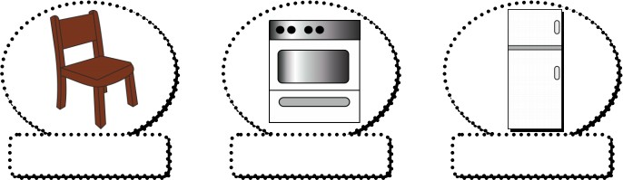
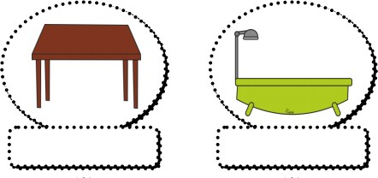

SEMANA 4
UNIDADE(S) TEMÁTICA(S)
Práticas de linguagem: compreensão oral,prática de leitura e escrita.
OBJETO DECONHECIMENTO
Revisar vocabulário sobre furniture
HABILIDADE(S)
(EF15LI15MI) Reconhecer o posicionamento da escrita (da esquerda para a direita e de cima para baixo) e, com espaÇo entre as palavras.

(EF15LI07MI) Ler/Ver/Relacionar o objeto de estudo com a pronúncia e a palavra e/ou textos escritos de natureza diversificada adequados aos desenvolvimentos intelectual, sócio- afetivo e linguístico do aluno.
(EF15LI04MI) Produzir / Falar palavras orais correspondendo a necessidades específicas de comunicação e rotinas diárias.
(EF15LI09MI) Selecionar/Organizar e Interpretar informações escritas correlacionadas com imagens/gravuras apresentadas pelo professor.
(EF15LI16MI) Escrever, espontaneamente ou com a mediação do professor palavras como forma de registro dos componentes estudados.
CONTEÚDOS RELACIONADOS
FURNIURE - MÓVEIS
ATIVIDADES

- – Ligue:
